Základní škola s rozšířeným vyučováním informatiky a výpočetní techniky,
Teplice, Plynárenská 2953

PŘÍPRAVNÁ TŘÍDA

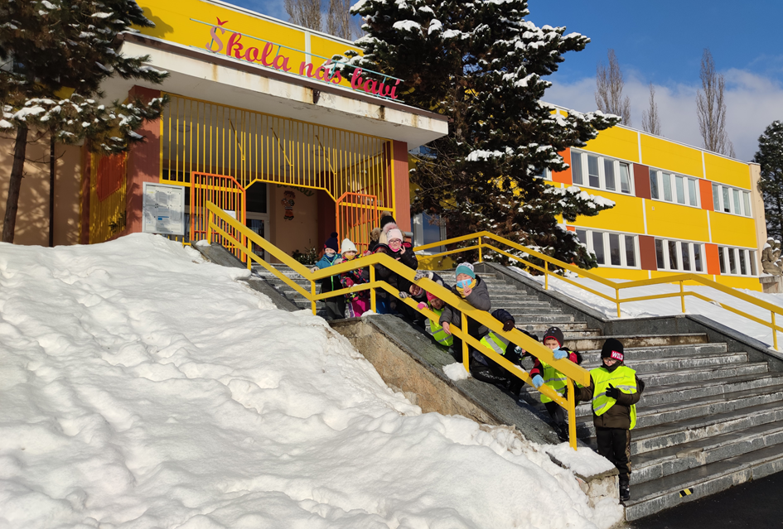

Přípravná třída je podle § 47 odst. 1 zákona č. 561/2004 Sb., o předškolním, základním, středním, vyšším odborném a jiném vzdělávání (školský zákon), v platném znění, je určena pro děti v posledním roce před zahájením povinné školní docházky, u kterých je předpoklad, že zařazení do přípravné třídy vyrovná jejich vývoj, a kterým byl povolen odklad povinné školní docházky. Přípravnou třídu lze zřídit, pokud se v ní bude vzdělávat nejméně 10 dětí. Ke zřízení přípravné třídy je nezbytný souhlas krajského úřadu.
§ 47 odst. 2:
O zařazování žáků do přípravné třídy základní školy rozhoduje ředitel školy na žádost zákonného zástupce dítěte a na základě doporučení školského poradenského zařízení, které k žádosti přiloží zákonný zástupce. Obsah vzdělávání v přípravné třídě je součástí školního vzdělávacího programu.
Metodický pokyn ke zřizování přípravných tříd JID: 47338/2019/KUUK s účinností od
1. 3. 2019
V souladu s ust. § 47 odst. 1 zákona č. 561/2004 Sb., o předškolním, základním, středním, vyšším odborném a jiném vzdělávání (školský zákon), ve znění pozdějších předpisů (dále jen „školský zákon“), obec, svazek obcí, kraj a registrovaná církev a náboženská společnost, které bylo přiznáno oprávnění k výkonu zvláštního práva zřizovat církevní školy, mohou se souhlasem krajského úřadu, v případě církevních škol zřizovaných registrovanou církví a náboženskou společností, které bylo přiznáno oprávnění k výkonu zvláštního práva zřizovat církevní školy, se souhlasem ministerstva, zřizovat přípravné třídy základní školy pro děti v posledním roce před zahájením povinné školní docházky, u kterých je předpoklad, že zařazení do přípravné třídy vyrovná jejich vývoj, přednostně děti, kterým byl povolen odklad povinné školní docházky. Přípravnou třídu lze zřídit, pokud se v ní bude vzdělávat nejméně 10 dětí.
Odklad povinné školní docházky již není nezbytnou podmínkou zařazení dítěte do přípravné třídy základní školy. Podstatný je předpoklad, že zařazení do přípravné třídy vyrovná vývoj dítěte. Děti s odkladem mají opětovně pouze právo na přednostní přijetí. Zařazení do přípravné třídy musí být doporučeno školským poradenským zařízením přiloženým k žádosti zákonného zástupce. Jedinou podmínkou je tak věk dítěte v posledním roce před zahájením povinné školní docházky a doporučení ŠPZ.
Nejvyšší počet dětí v přípravné třídě je stanoven na 15 (viz § 7 odst. 1 vyhlášky 48/2005 Sb., o základním vzdělávání a některých náležitostech plnění povinné školní docházky).
Obsah vzdělávání v přípravné třídě je součástí školního vzdělávacího programu. Vzdělávací program přípravné třídy vychází z Rámcového vzdělávacího programu pro předškolní vzdělávání (§ 7 odst. 4 vyhlášky). Časový rozsah vzdělávání je určen počtem vyučovacích hodin stanovených RVP pro základní vzdělávání pro první ročník (§ 7 odst. 5 vyhlášky). Hlavní důraz je kladen na komunikaci v českém jazyce a vzájemnou komunikaci mezi dětmi, poznání sebe i světa kolem, základy sebeobsluhy, základní sociální návyky apod.

• Výchovně vzdělávací činnost vychází ze Školního vzdělávacího programu pro
přípravnou třídu „ŠKOLA NÁS BAVÍ“, který je zpracovaný podle Rámcového
vzdělávacího programu pro předškolní vzdělávání.

- Do přípravné třídy se mohou přihlásit i děti, které byly u zápisu v jiné škole. Výuka probíhá od 8,00 do 11,40, jednou týdně do 12,35. Děti mají možnost se stravovat ve školní jídelně a navštěvovat školní družinu. Využívají pro výuku všechny prostory školy, např. školní tělocvičny, školní hřiště, hernu, učebny s multimediální technikou, školní kuchyňku aj. Také se účastní výchovně vzdělávacích akcí pořádaných školou, které jsou pro ně vhodné z hlediska jejich věku. Na konci školního roku se každému dítěti vypracuje „Hodnocení dítěte“.
- Minimální počet dětí je 10, maximální počet je 15. Počet dětí ve třídě umožňuje individuální přístup k dětem. Mezi dětmi a pedagogem jsou více uplatňovány formy vzájemné komunikace, jsou dodržována a kontrolována nastavená pravidla a regulováno individuální tempo zvládání požadavků.
- Výchovně vzdělávací aktivity jsou do režimu dne zařazeny tak, aby bylo možné zohlednit aktuální potřeby dětí. Jednotlivé činnosti jsou přizpůsobeny speciálním vzdělávacím potřebám dětí, jejich pracovnímu tempu a zájmu.
Výchovně vzdělávací činnost v přípravné třídě je nastavena tak, aby bylo možné rozvíjet všechny kompetence dítěte předškolního věku. Vzdělávací plán je tematicky rozdělen.
V každém týdnu je dodržován poměr mezi oblastmi rozvoje dítěte: motorika a grafomotorika, zrakové vnímání a paměť, sluchové vnímání a paměť, vnímání prostoru, vnímání času, základní matematické představy, řeč, myšlení, sociální dovednosti, sebeobsluha a samostatnost, hra. Denně je zařazen pobyt venku. Děti mají dostatečný prostor ke komunikaci s ostatními.

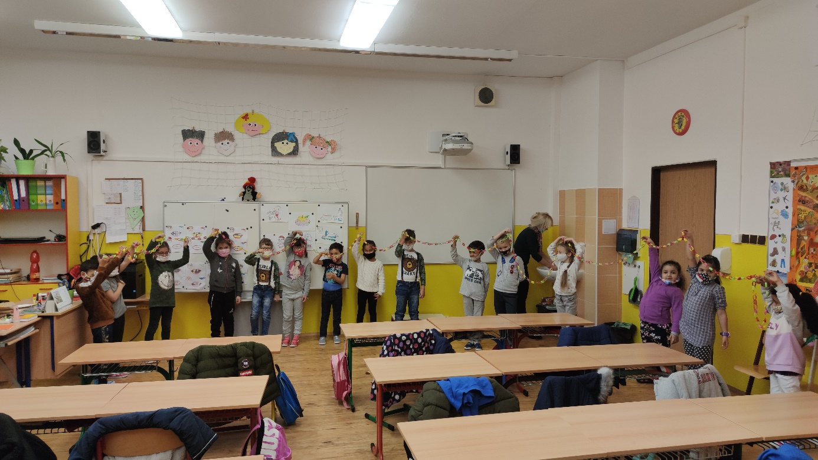

Vzdělávání v přípravné třídě
V podmínkách společného vzdělávání je důraz kladen na všestranný rozvoj každého dítěte s ohledem na jeho individuální potřeby a požadavky. Přípravná třída je vhodná ke vzdělávání dětí se speciálními vzdělávacími potřebami. Je zde prostor pro větší adaptabilitu ke vzdělávání s využitím střídání forem a metod práce. Individuální pokroky dětí se v průběhu školního roku průběžně sledují a vyhodnocují a snižuje se tím riziko možné budoucí školní neúspěšnosti.
V přípravné třídě mají děti dostatek času a prostoru připravit se na novou roli školáka. Školní připravenost se podporuje ve všech oblastech rozvoje dítěte, v průběhu roku se zlepšuje a tím se posiluje jeho zdravé sebevědomí pro úspěšný vstup do školy.
Sledované oblasti rozvoje:
• praktická samostatnost (fyzický rozvoj, pohybová koordinace, sebeobsluha)
• sociální chování (orientace v prostředí, v okolním světě i v praktickém životě,
komunikace a spolupráce ve skupině vrstevníků)
• citová zralost (emoční stabilita, schopnost kontrolovat a řídit své chování)
• řeč (správná výslovnost, gramatická správnost řeči, obsahová stránka řeči,
komunikační dovednosti)
• motorika a grafomotorika (hrubá a jemná motorika, vyhraněná lateralita ruky,
koordinace ruky a oka, správné držení tužky)
• sluchové vnímání a zrakové rozlišování
• myšlení - logické a myšlenkové operace (porovnávání, řazení, třídění, číselné
představy)
• záměrná pozornost, úmyslná paměť pro učení
• pracovní chování, soustředěná pracovní činnost, záměrné učení

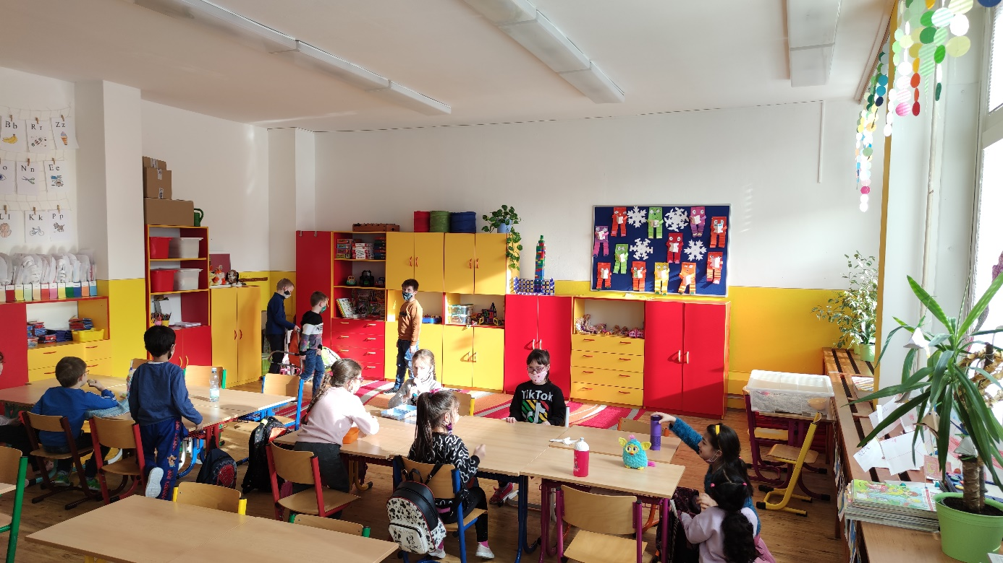
Děti jsou motivovány potřebou zažít úspěch, dosáhnout dobrého výkonu a získat ocenění od blízkého okolí. Úspěch stimuluje jejich aktivitu a úsilí, přináší dětem potřebné uspokojení a dostatečné sebevědomí a sebedůvěru.
V menším kolektivu mají více prostoru ke vzájemné spolupráci a komunikaci. Střídání činností na pracovních místech nebo v prostoru učebny pomáhá dětem aktivovat pozornost a soustředěnost.
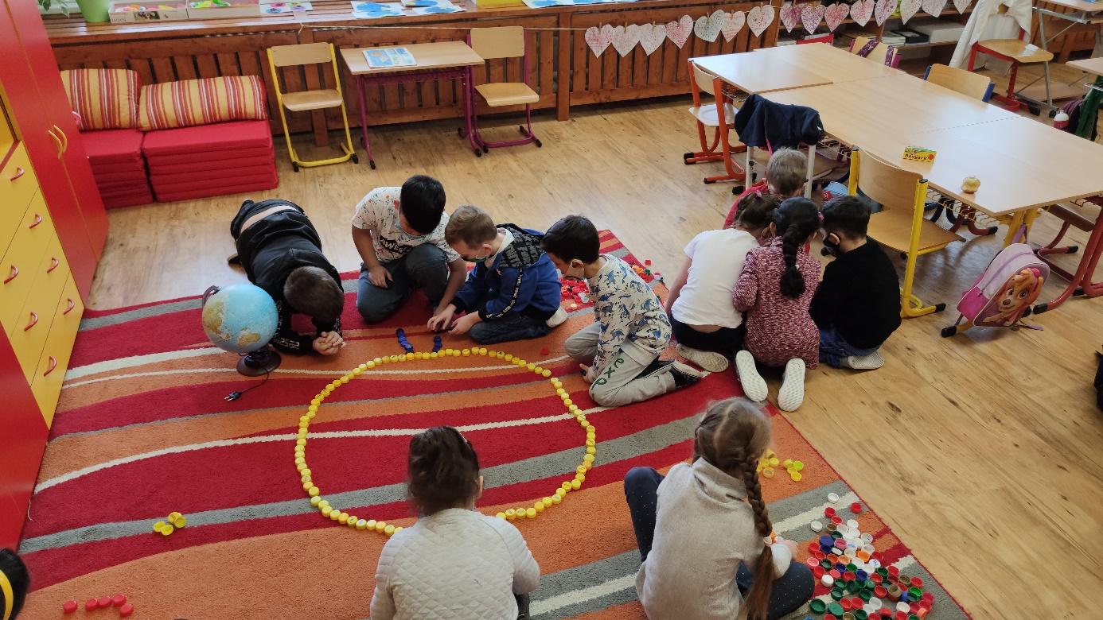

Při činnostech ve třídě využíváme magnetickou tabuli a dataprojektor, který rozšiřuje možnosti vizualizace.
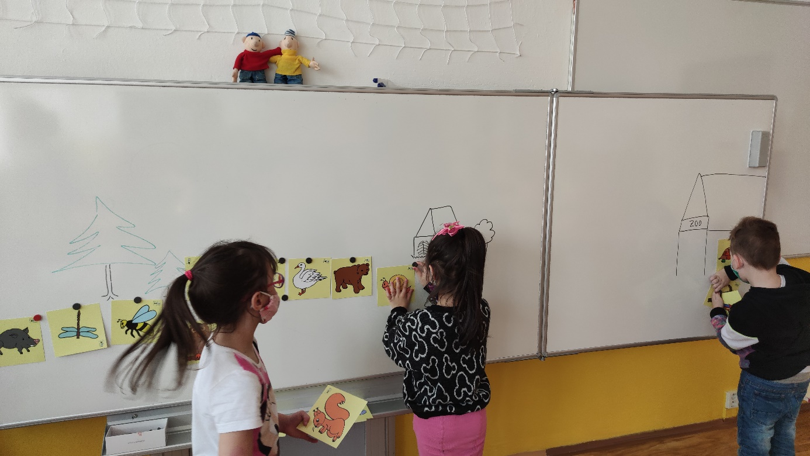
Moderní vzdělávací pomůckou je interaktivní panel MultiBoard s výukovými aplikacemi pro předškolní vzdělávání. Tato pomůcka je o několik generací dál než nejvíce používané interaktivní tabule a interaktivní projektory. Děti se tak zábavnou a atraktivní formou seznamují se světem kolem nás.
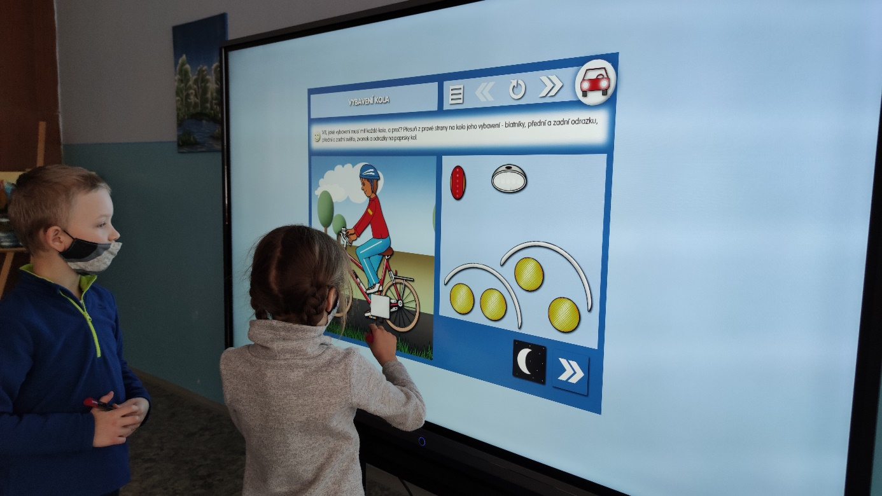

Děti získávají základy matematického myšlení, rozvíjejí svou fantazii, představivost a tvořivost. Seznamují se s časovými pojmy a vztahy, které souvisejí s denním režimem, proměnami a vývojem v přírodě.
Mezi důležité oblasti patří rozvoj jemné motoriky a grafomotoriky. Tyto činnosti jsou zapojovány každodenně s důrazem na správný úchop tužky a zásady správného sezení.
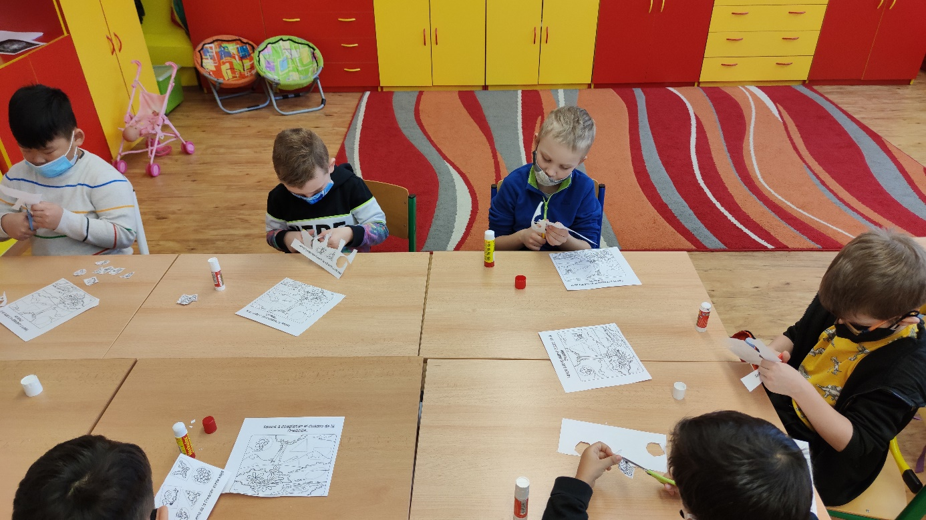
Navazování sociálních kontaktů při vzdělávání a spontánních činnostech je pro předškoláka důležité. Prostřednictvím různých her, poznávacích a komunikačních aktivit děti zažívají pocit úspěchu.
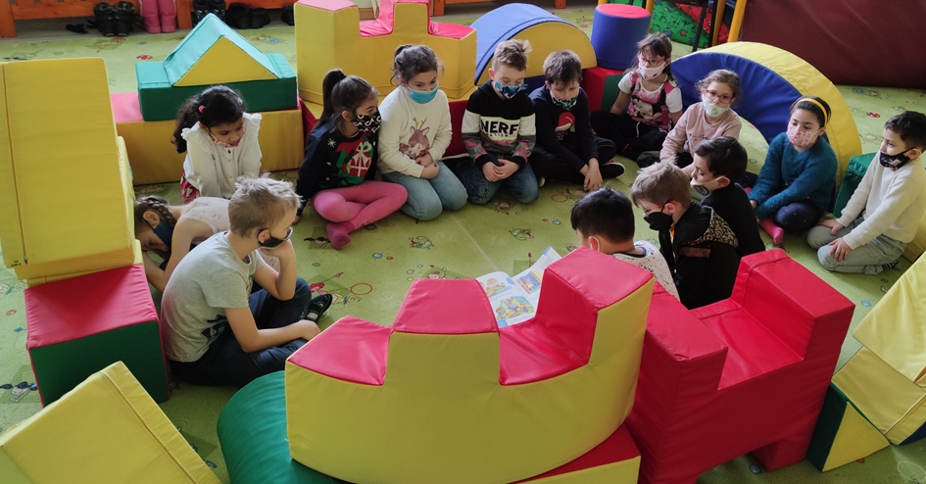
Mezi výukové materiály patří i zásobník pracovních sešitů a knih pro předškolní vzdělávání. Ve velké míře mají zastoupení výukové materiály a pomůcky pro rozvoj jazykových dovedností.
Přípravná třída je vybavena moderním nábytkem a velkým množstvím didaktických pomůcek.

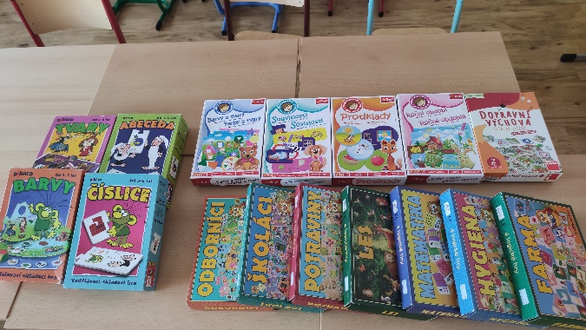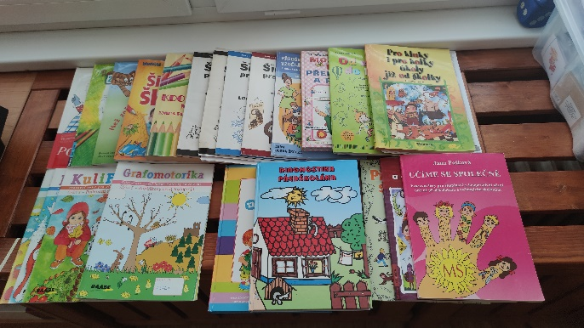
Didaktické obrázkové soubory umožnují rozvíjet smyslové vnímání a rozumové schopnosti. Z dalšcích pomůcek hodně používáme trhu Logico Primo a Logico Picollo.
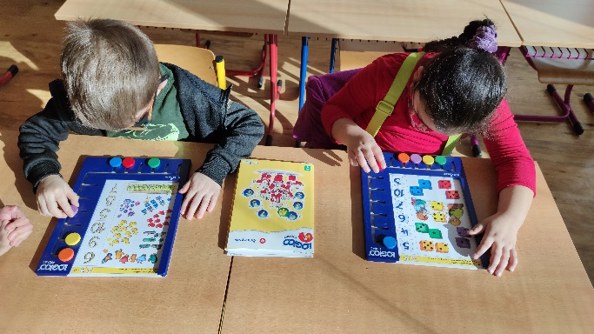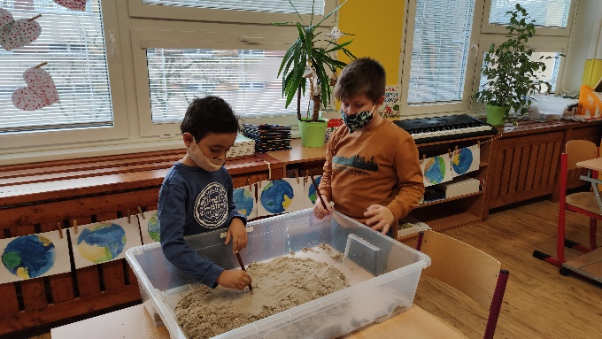
Prostřednictvím výtvarných a pracovních činností děti rozvíjejí svou fantazii a estetické cítění, zlepšují motoriku ruky, učí se trpělivosti a pečlivosti.
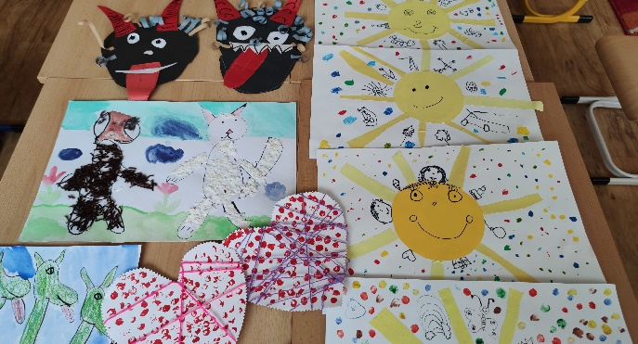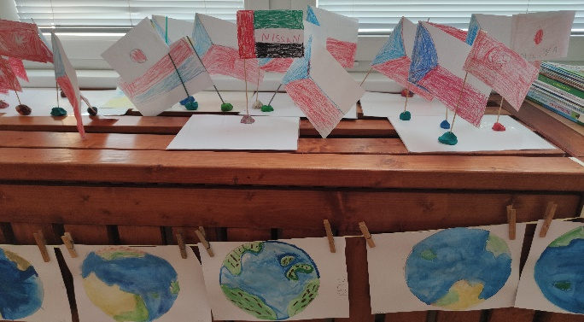
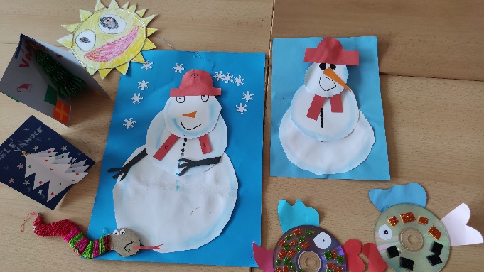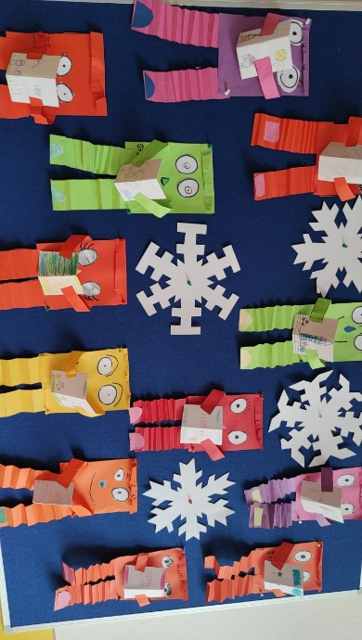
Bc. Hana Janichová, učitelka přípravné třídy
Mgr. Marcela Prokůpková, ředitelka školy

